Вот уж осень улетела
И примчалася зима.
Как на крыльях, прилетела
Невидимо вдруг она…
С. А. Есенин

Зима, снег, лыжи...
Появляется вопрос, как выбрать лыжи?
Заранее подготовил ответ. Приобретенные лыжи должны эффективно послужить ребенку в течение определенного периода на благо здоровью и быть не последним попутчиком в активном времяпрепровождении.
Лыжи должны быть правильно подобраны по размеру и быть безопасными.
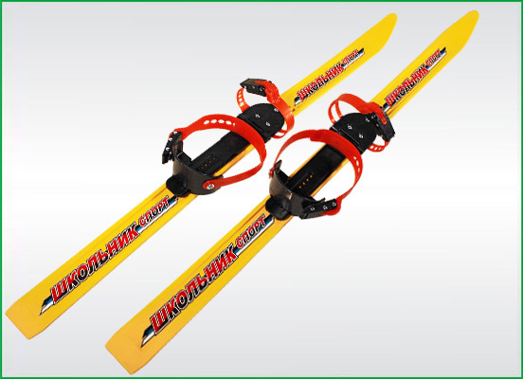
И так мы имеем 3 основных требования при выборе лыж:
- Практичность;
- Комфорт;
- Безопасность.
Начнем по порядку. Не заморачивайтесь с материалом, производителем и внешним обликом лыж. Вы можете приобрести как пластиковые, так и деревянные (если таковые Вам попадутся) лыжи, все равно ребенок вырастет.
Второй критерий – комфорт. Длину лыж подбирайте по росту ребенка +/- 5 см. С соответствующей длиной лыж будет и комфортно, и безопасно. Главное для них - научится держать равновесие и в целом просто привыкнуть стоять на лыжах, удерживаться на них в движении и что особенно важно получать от этого удовольствие.
Очень важная часть лыж – это крепления.
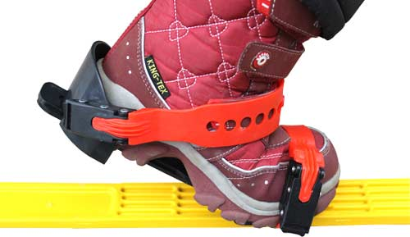
Крепление лыж должно обеспечивать надежную фиксацию обуви. Обратите внимание на застежки, защелки и т.п. на креплении. Обязательно примерьте их перед покупкой. Фиксирующие элементы не должны расстегиваться, развязываться и т.д. Если при катании у ребенка будут постоянно отстегиваться лыжи, никакого удовольствия от прогулки он не получит, напротив, останется только негативный отпечаток от занятия.
Также это не безопасно. Отстегнувшееся крепление на лыже - это почти гарантированное падение. Также из-за соблюдения безопасности при катании мы не используем лыжные палки.

